24.04.2015

Расширенное совещание
На совещание были приглашены: представитель Губернатора Ставропольского края в муниципальном образовании Нагаев Александр Александрович, Лукьянова Вера Викторовна помощник депутата Думы Ставропольского края Трухачева Владимира Ивановича, главы муниципальных образований, руководители организаций, предприятий, учреждений района, депутаты совета Грачевского муниципального района, представители партий, общественных организаций, средств массовой информации.

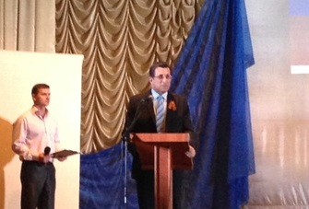

С отчетом «О результатах деятельности администрации Грачевского муниципального района Ставропольского края за 2014 год» выступил глава администрации Грачевского муниципального района Кухарев Владимир Андреевич.
В ходе совещания также выступили Лукьянова Вера Викторовна помощник депутата Думы Ставропольского края Трухачева В.И., представитель Губернатора Ставропольского края в муниципальном образовании Нагаев Александр Александрович.
По окончании расширенного совещания Глава администрации Грачевского муниципального района Кухарев Владимир Андревич поблагодарил всех присутствующих за участие, поздравил с праздником Днем местного самоуправления и вручил благодарственные письма работникам администраций муниципальных образований Грачевского района.

